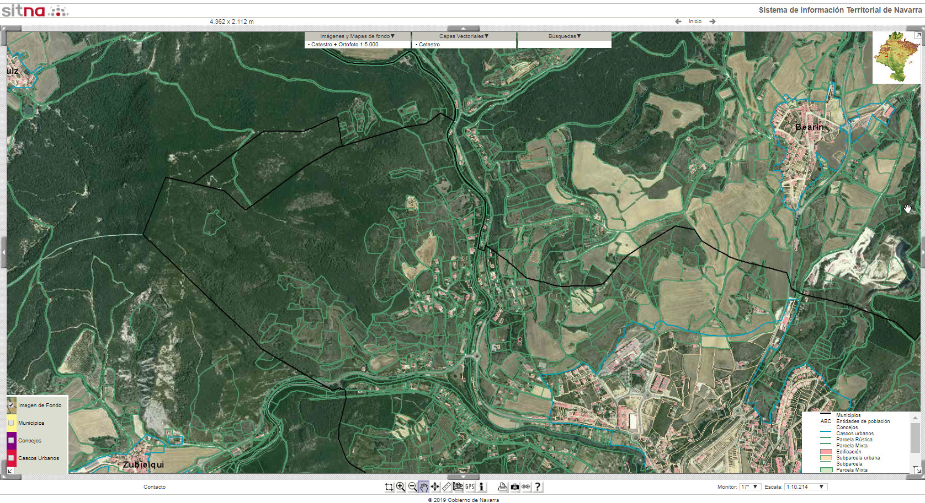
PARAJE DE BELASTEGI
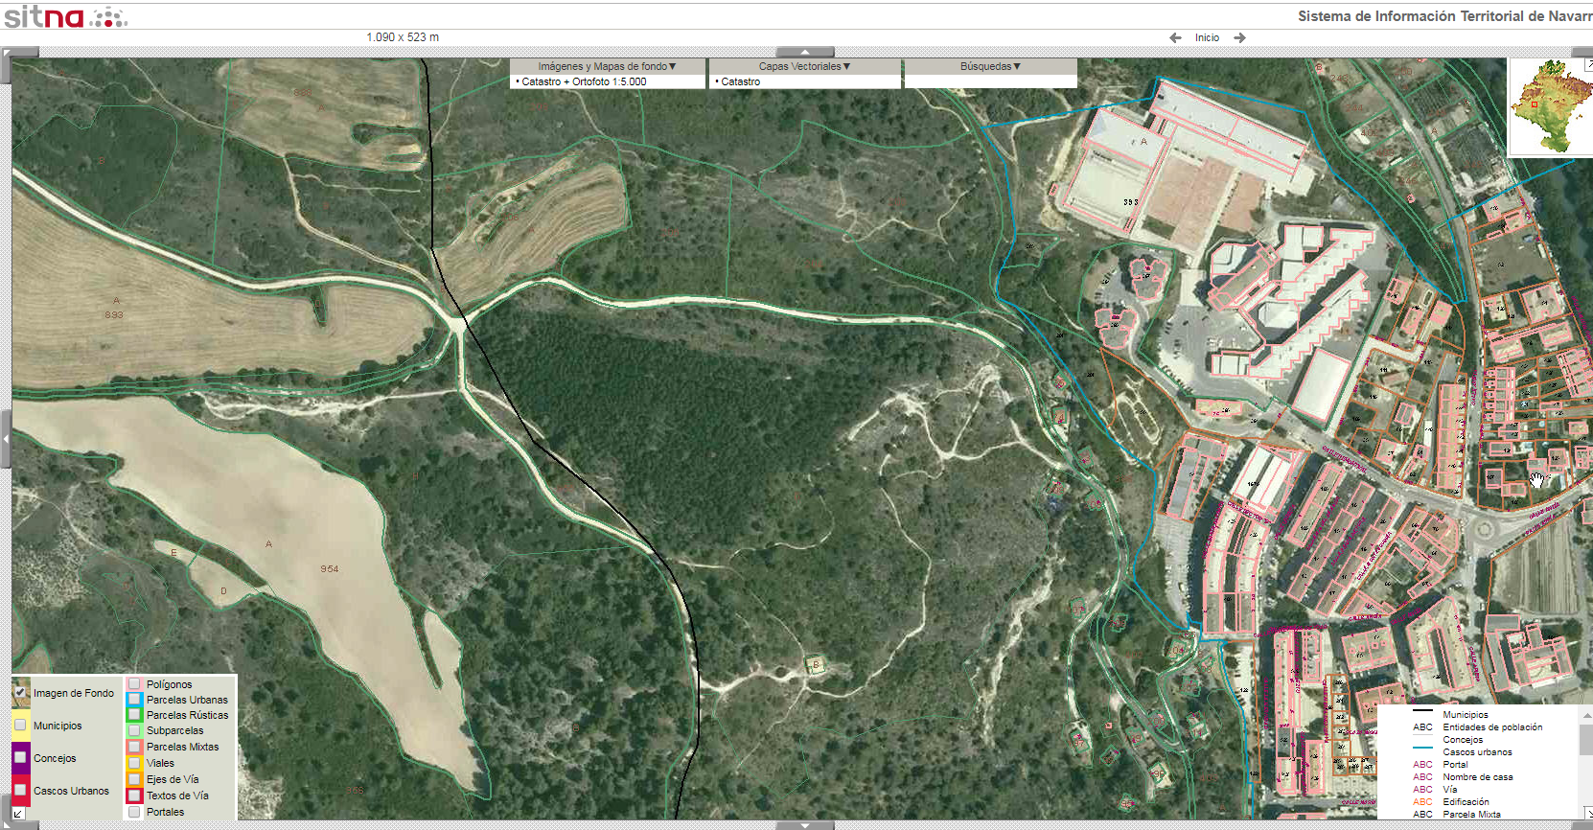

PARAJE DE SANTA BARBARA
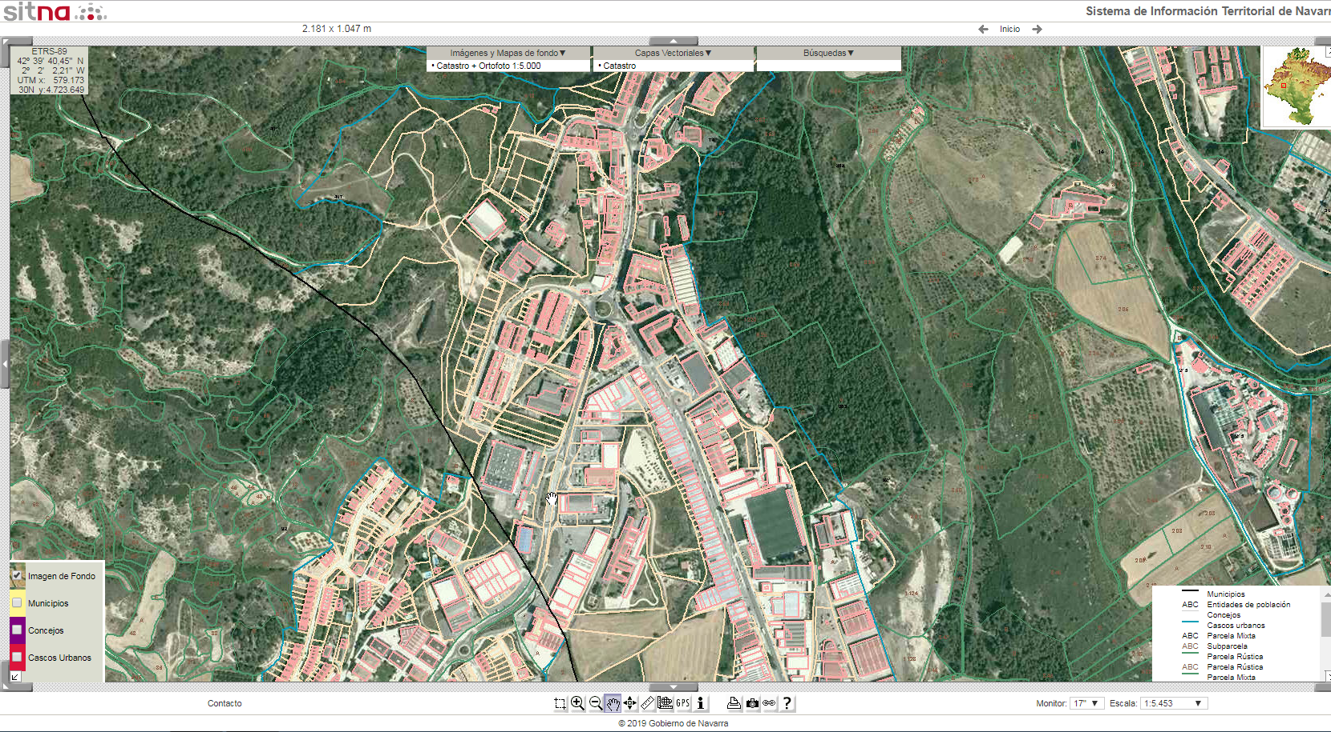

PARAJE DE MERKATONDOA

